

El consumidor digital y modelos de negocio

**Breve descripción:**

El componente formativo permitirá que el aprendiz apropie conocimientos del consumidor digital, las tendencias de “marketing” 4.0, las plataformas digitales y su gestión respecto a los contenidos digitales; aplicables en todos los campos y diferentes tipos de organizaciones que desean generar valor de marca a través del “marketing” digital.

**Diciembre 2023**

Tabla de contenido

Introducción 1

1. El consumidor digital 3

1.1. Características del consumidor digital 5

1.2. Comportamiento del consumidor digital 8

1.3. El consumidor 4.0 9

1.4. Tendencias del “marketing” 4.0 17

1.5. Ecosistemas digitales para el “marketing” 23

2. Plataformas digitales para el “marketing” 31

2.1. Tiendas virtuales 37

2.2. Redes sociales 38

2.3. Sitios “web” 40

2.4. Publicidad “online” 42

2.5. Video “marketing” 43

2.6. Pódcast 45

2.7. “Apps” 46

2.8. “software” 47

2.9. Bases de datos 48

2.10. Licencias 51

Síntesis 52

Material complementario 54

Glosario 55

Referencias bibliográficas 56

Créditos 57

Introducción

El “marketing” digital permite a las organizaciones conocer a los consumidores digitales, y crear nuevos modelos de negocio relacionados con las nuevas tendencias de mercado, las cuales han evolucionado con la llegada de las nuevas tecnologías de la información y la comunicación; para ampliar algunos conceptos introductorios se invita a ver el siguiente video.

1. El consumidor digital y modelos de negocio

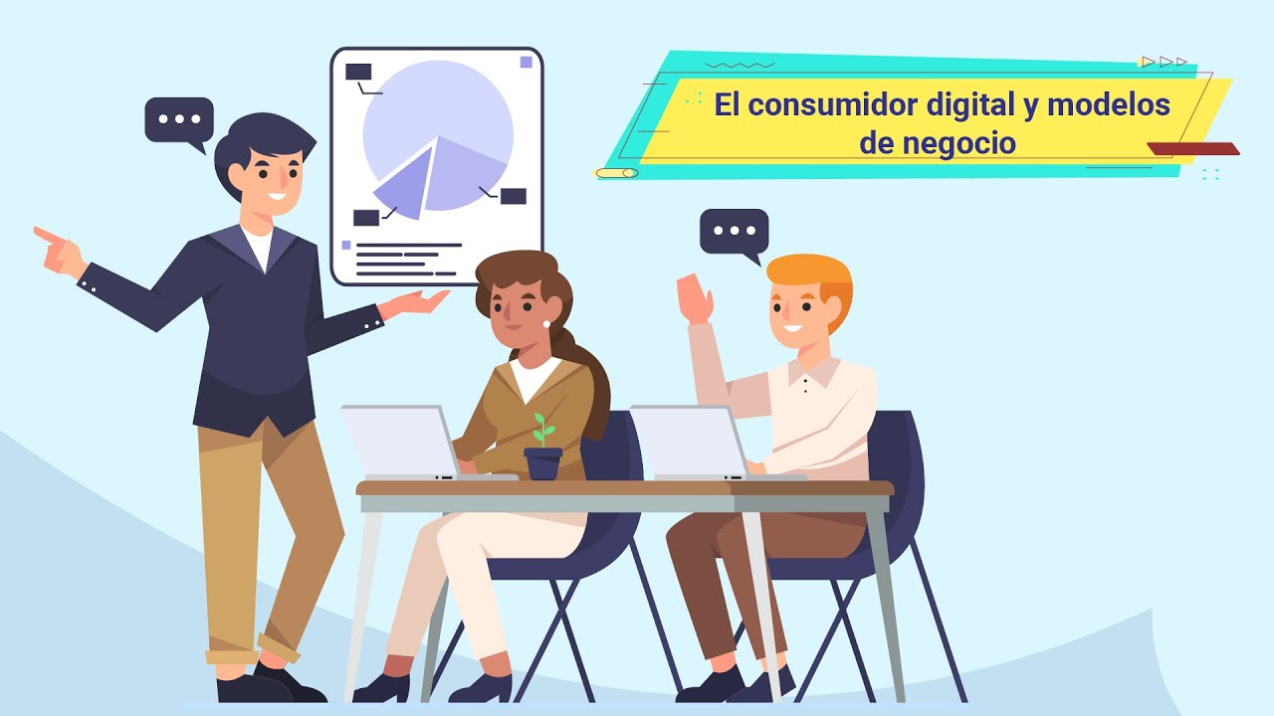

[**Enlace de reproducción del video**](https://youtu.be/gcH_RmAXv_M)

|  |
| --- |
| **Síntesis del video: El consumidor digital y modelos de negocio** |
| Bienvenido al componente formativo el consumidor digital y modelos de negocio en la tecnología de gestión de “marketing” digital. En este programa de formación, los participantes aprenderán a estructurar comunidades virtuales conforme a técnicas de “marketing” digital y al tipo de negocio específico.  Las organizaciones requieren profesionales capacitados, con habilidades en el conocimiento del consumidor digital, el consumidor 4.0, las tendencias del “marketing”, los ecosistemas digitales y las plataformas digitales para el “marketing”. Estas habilidades son esenciales para diseñar estrategias, planes y campañas publicitarias que fomenten la comunicación y la fidelización con los consumidores.  Este espacio de aprendizaje se fortalece teniendo en cuenta las necesidades actuales de las organizaciones, contribuyendo al desarrollo de habilidades sólidas en el ámbito del “marketing”. |

# El consumidor digital

En la actualidad, el entorno global se encuentra inmerso en una era tecnológica de la cual se habla como la era de la tecnología 5.0; y todos los cambios y evolución que ella trae al entorno, la industria y producción, a la fuerza laboral y la promoción de las nuevas tendencias de consumo.

Antes de abordar quién es el consumidor digital y quiénes los componen, se debe abordar el concepto de consumidor que define como las personas o instituciones que adquieren bienes y servicios para su consumo con la finalidad de satisfacer una necesidad, el cual también puede ser denominado comprador o usuario.

Con la evolución que ha vivido la humanidad y los cambios tecnológicos, las organizaciones han creado nuevas estrategias de mercado que han llevado a que los consumidores cambien los canales o medios por los cuales adquieren los bienes y servicios para satisfacer sus necesidades.

1. Posguerra (1925-1944)
2. “Baby Boomers” (1945-1959)
3. Generación X (1960-1980)
4. Los millennials (1981-1993)
5. La generación Z (1994-2010)
6. La generación “Alpha” (2010-actualidad)

Para entender cómo se ha evolucionado en estos nuevos hábitos de consumo y en estos nuevos perfiles de consumidores, es necesario dar una mirada a la evolución de las generaciones, en la siguiente “slider” se detallan las características especiales de cada una de las generaciones activas a la fecha.

1. **Generación posguerra o silenciosa:** es la generación nacida entre 1925 y 1944, en época de la depresión y la Segunda Guerra Mundial. Se caracterizan por ser valerosos, decididos y trabajadores incansables.
2. **Generación “baby boomers”:** es la generación nacida 1945 y 1959, quienes vivieron el inicio de la Televisión, y electrodomésticos del hogar, el teléfono móvil, primeros computadores y equipos de oficina como el fax.
3. **Generación X:** los nacidos entre 1960 y 1980, esta generación vive la llegada del internet y los juegos digitales, medios de comunicación digitales como el “Facebook” y se empieza a realizar negocios por internet, como el comercio electrónico.
4. **Los “millennials” o generación Y:** es la generación nacida en los años 1981 A a 1993, están marcados por la cúspide económica, con los inicios del bloque económico de la Unión Europea; pero se han visto enfrentados a una crisis social, debido a la baja oferta de empleo y disminución en los salarios.
5. **La generación Z:** son los nacidos en los años 1994 a 2010, marcados por el cambio del milenio, es la generación que le gusta la diversión y es su eje fundamental en la vida. Pasa la mayoría de su tiempo en las redes sociales y generando contenido para ellas, siendo este su mayor medio de información y entretenimiento; en su adolescencia vivieron la crisis hipotecaria y financiera del 2008.

Caracterizar cada una de estas generaciones permite a las organizaciones establecer mejoras en las políticas de estrategia de “marketing”, debido a que cada persona tiene unas características definidas, principalmente en los medios de comunicación; lo que permitirá que se ofrezca productos y servicio al cliente personalizado para fidelizarlo.

Con los nuevos cambios tecnológicos, se puede decir que se encuentran consumidores digitales en cada una de las generaciones, sin embargo, existen generaciones más inmersas, donde se puede decir viven en un mundo de virtualidad.

Estos cambios de consumo también se han dado a la gran exposición que tienen las personas, a los medios de comunicación y en especial al internet, mediante los computadores y dispositivos móviles; cada día reciben mayor información y exposición a publicidad y tendencias, que genera mayores hábitos de consumo debido a la hiperconectividad.

Los consumidores digitales son personas u organizaciones, que adquieren bienes o servicios, para satisfacer sus necesidades a través de las plataformas electrónicas como sitios web, redes sociales, tiendas virtuales, apps, entre otros; sin embargo, son cada vez más exigentes debido a la cantidad de marcas que les ofrece el mercado.

## Características del consumidor digital

La nueva era digital o la llamada industria 4.0, ha generado evoluciones y cambios en el consumo de productos y servicios; por lo cual hoy se habla de consumidor digital, característico de la sociedad moderna; quienes tienen unas nuevas exigencias y expectativas de consumo. Estos nuevos consumidores o nueva tendencia de consumo a través de los medios digitales, tienen unas características marcadas y definidas, que motivan al consumidor a adquirir productos o servicios, o bien son influyentes a la hora de tomar decisiones de consumo.

A continuación, se realiza un análisis detallado de las características de los consumidores digitales y cómo las organizaciones deben de internalizarlas y de esta forma, crear planes y estrategias de “marketing”.

* **Compradores digitales:** el consumidor digital, tiene una tendencia marcada a adquirir productos y servicios, por medios online; debido a que prefieren la facilidad y comodidad, que este nuevo mercado le ofrece; por lo general, realiza búsquedas del producto, lo que le permite realizar comparaciones, como la reputación, la calidad, el costo-beneficio y la experiencia que este le ofrece. Estos consumidores también suelen realizar comparaciones en tiendas físicas, debido a su nivel de exigencia.
* **Hiperconectados:** el consumidor digital, al estar hiperconectado es usuario de las redes sociales y, por lo cual está en contacto con las marcas de su preferencia, es un medio para verificar la favorabilidad o confiabilidad de la marca, lo que es un indicativo para adquirir los productos o servicios.
* **Cómodos:** el mercado se ha encargado de ofrecer comodidad, por lo cual el consumidor digital, puede adquirir productos o servicios, en cualquier momento o lugar; realizar compras desde cualquier dispositivo en el cual se encuentre conectado como los móviles, computadores o “tablet”.
* **Exigentes:** la exigencia es una de las características más marcadas de los consumidores digitales, los productos o servicios adquiridos, deben de cumplir con todas sus expectativas; de lo contrario generan críticas a través de las redes sociales u otros medios digitales, lo que puede generar imagen negativa para la organización. También exigen disponibilidad de los productos y servicios, como atención al cliente las 24 horas.
* **Personalizados:** aunque las compras online, no generan un contacto físico con el consumidor, está busca que la relación empresa- cliente sea directa, por lo cual una de las estrategias del “marketing” digital es entregar productos personalizados a los consumidores.
* **En busca de experiencias:** los consumidores digitales, no solo adquieren un producto o servicios, compran una experiencia; cada detalle de la compra es relevante; por lo cual es indispensable que el sitio donde se adquieren los productos o servicios aporte la información relevante al consumidor; como las características de los productos o servicios, el servicio de atención al cliente, las respuestas efectivas; dato estas exigencias del consumidor las organizaciones deben esforzarse por ofrecer una experiencia única al consumidor.
* **Ambientalistas:** con los cambios y evoluciones, y debido a las condiciones ambientales, que afectan el medio ambiente, las nuevas generaciones están más interesadas en productos o servicios responsabilidad socioambiental; por lo cual, en sus listas de marcas de preferencia, siempre estarán las organizaciones con estos mismos principios e ideales.
* **Rápidos:** los consumidores digitales son rápidos e impacientes, desean que adquirir productos y servicios se realice de una forma ágil, casi que de inmediato.

Las organizaciones deben tener en cuenta las características de los consumidores digitales, por lo cual realizar una segmentación adecuada les permite realizar una distribución homogénea de su nicho de mercado; lo cual le permitirá diseñar estrategias de “marketing” digitales adecuadas al tipo de cliente que desee para su organización.

## Comportamiento del consumidor digital

El comportamiento del ser humano, se encuentra influenciado por aspectos físicos y psicológicos, pero también está influenciado por elementos de su entorno, familiares, sociales y culturales; por lo cual los cambios tecnológicos, han traído grandes cambios en el comportamiento del ser humano; entre ellos cambios en los hábitos de consumo.

La hiperconectividad de las personas ha permitido que estén informadas y en constante intercambio de comunicación con otras personas o con las organizaciones; y también el constante cambio de tendencia obliga a las organizaciones a estar en permanente evolución para mantenerse a la vanguardia.

Los estudios y la psicología han identificado cuatro perfiles del comportamiento del consumidor digital; a continuación, se detallan a través de las siguientes tarjetas las características de cada uno:

* **Predictor:** es el consumidor que buscar seguridad al momento de realizar las compras de productos o servicios, este consumidor desea que todo el proceso ocurra con normalidad, por lo que las organizaciones deben de brindarle una estabilidad; son los compradores que adquieren subscripciones y, realizan reservas.
* **Romántico:** consumidor que prefiere lo práctico y lo sencillo, son minimalistas; y están en constante contacto con la naturaleza; buscan la conexión de cuerpo, alma y espíritu; pero también buscan relacionarse en comunidad.
* **Irritable:** está en constante actividad, es el consumidor que cuestiona todo y desea que las cosas cambien; por lo cual mantienen en constante dinámica en las redes sociales y emplea los comentarios; se apoya en su comunidad.
* **Impulsivo:** adquiere productos y servicios por impulso, sus compras no son planeadas, son compradores que se dejan llevar por una primera impresión, pero es un comprador que busca precios bajos.
* **Oportunista:** es el comprador que adquiere bienes y servicios por plataformas digitales, siempre que los precios están bajos o se ofrecen ofertas.
* **Fiel:** es fiel a las marcas de su preferencia, por lo que visita los sitios digitales de estas marcas para adquirir bienes y servicios por medios digitales.
* **Racional:** es el consumidor digital que no adquiere productos o servicios online por impulso; realiza compras después de informarse y de forma equilibrada.
* **Critico:** es el consumidor digital para el cual es relevante lo que ofrece los sitios digitales, todo lo que tiene que ver con la compra, los medios de pago, los tiempos de entrega y el servicio posventa.

Todos los perfiles de consumidores digitales, se encuentran informados al estar conectados, buscan experiencias y agilidad en las compras, los tiempos y la disponibilidad de productos y servicios, son relevantes; y al estar conectados califican y comentan su experiencia, en las redes sociales.

## El consumidor 4.0

El ser humano ha tenido cambios evolutivos, entre ellos se ha visualizado los cambios en los hábitos y tendencias de consumo, por lo cual se analizará cada una de las evoluciones que ha tenido el ser humano y las organizaciones, desde el consumidor 1.0 al consumidor 4.0.

**La evolución de los consumidores**

* **Consumidor 1.0:** para este consumidor no existía una referencia de marca, su elección de consumo se centraba en las características de los productos o servicios, o en lo que la industria o el mercado le ofrecía.

Estos consumidores también se encontraban limitados, debido a que la oferta de productos y servicios no era amplia, y en muchos de los casos se encontraba monopolizada.

* **Consumidor 2.0:** el consumidor empieza a tener mayores posibilidades de elección de productos y servicios, debido a que la industria y los mercados van aumentando la oferta.

Las organizaciones se centran en satisfacer las necesidades de los consumidores, por lo cual se empieza a hablar de creación de valor.

* **Consumidor 3.0:** es el inicio de los avances tecnológicos, los consumidores empiezan a emplear los dispositivos móviles y las redes sociales, por lo cual empiezan a estar en mayor contacto con las marcas.

Lo influenciaron los “baby boomers”.

* **Consumidor 4.0:** este consumidor es más dependiente de los medios digitales para adquirir productos o servicios, las empresas u organizaciones, han empezado a desarrollar nuevas estrategias de “marketing” orientadas a estos nuevos consumidores, los cuales se pueden denominar consumidores actuales.

Lo influenciaron los “millennials”.

Los consumidores 4.0, son los consumidores actuales que surgen a partir de la evolución que ha vivido la humanidad debido a los cambios tecnológicos, al estar los consumidores conectados constantemente a un dispositivo móvil, a los computadores, “tablet” y otros dispositivos, están en constante consumo de información y publicidad de diferente productos y servicios.

Sin embargo, antes de crear estrategias de “marketing” que permitan atraer a clientes potenciales, se deben identificar sus necesidades y cómo los productos o servicios que ofrece la organización pueden satisfacer sus necesidades y cumplir sus expectativas, por lo cual es necesario, tener una comunicación activa con el consumidor, así como realizar una investigación de mercado.

Para atraer al consumidor 4.0 se debe emplear algunas estrategias como:

**Figura 1.** Estrategias consumidor 4.0

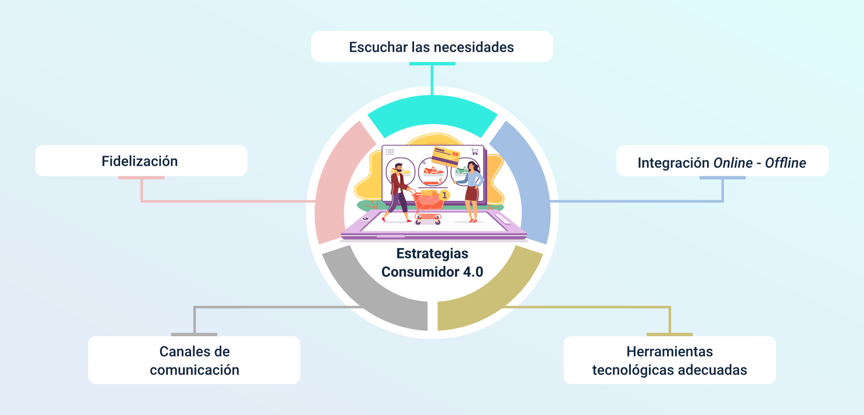

**Estrategias Consumidor 4.0**

* Escuchar las necesidades.
* Integración Online – Offline.
* Herramientas tecnológicas adecuadas.
* Canales de comunicación.
* Fidelización.

Una de las estrategias de “marketing” digitales es buscar fortalecer los sentimientos de la comunidad, mediante el “marketing” emocional, el cual busca crear un sentimiento en los consumidores o leads; si bien las compras online han facilitado la vida de los consumidores; se ha perdido el contacto físico con las organizaciones; por lo cual una de las estrategias del “marketing” emocional, es mantener la conexión con los consumidores a lo largo del tiempo, mediante las emociones.

Algunos de los beneficios del “marketing” donde se busca transmitir o generar emociones a los consumidores, es la recordación de marca, impulsar el consumo de la marca, comparten y comentan positivamente sobre su experiencia y crea conexión con los leads, por lo cual se fidelizan

Para medir el éxito de las estrategias de “marketing” en el consumidor digital, se deben tener en cuenta los activos digitales, como la marca, los “e-commerce”, los puntos de venta, los B2B y los influenciadores. Para tener mayor claridad sobre cada uno de los conceptos, el siguiente recurso define estas herramientas así:

* **Marca:** se deben crear estrategias de “marketing” que la impulsen en los medios digitales, por lo cual para medir el éxito se debe verificar el posicionamiento de la marca, los seguidores en las diferentes plataformas digitales, el contenido, los anuncios, comentarios positivos.
* **“E-commerce”:** las organizaciones que impulsan sus productos o servicios, a través de “e-commerce”, deben tener en cuenta los comentarios y reseñas, de los usuarios en cuanto a su experiencia. Sin embargo, se debe tener en cuenta los puntos de venta físicos; como se indica, los consumidores digitales emplean el consumo online y offline, por lo cual se debe medir el número de visitas a las tiendas físicas.
* **“Business to Business”:** las organizaciones que emplean el comercio “Business to Business” (B2B), miden el éxito de acuerdo al número de suscriptores a boletines o “newsletters”; su principal objetivo mediante el “marketing” digital es la construcción de reputación en los medios digitales.
* **Influenciadores:** las personas que se dedican a influenciar miden su éxito, mediante la interacción con sus seguidores, el número de comentarios, el número de personas que se conectan a los “live”, las veces que es compartidos sus contenidos, y los contenidos que han sido guardados en páginas como “Instagram, Facebook o Pinterest”.

Al analizar las métricas de los activos digitales se deben tener en cuenta las métricas para las campañas de “marketing” digital las cuales son:

* **Métrica general:** en esta métrica se busca medir la efectividad de la campaña de acuerdo a la inversión y esfuerzos realizados por las organizaciones, con el número de consumidores que se ha logrado fidelizar.
* **Métrica de campaña:** se busca medir la efectividad de la campaña según el número de suscriptores, consumidores potenciales y las ventas que realiza la organización, al implementar la campaña.
* **Métrica de producto:** mide la favorabilidad de los productos o servicios de una marca en específico, respecto a la competencia.
* **Métrica digital:** mide la interacción de los consumidores, respecto a una marca en los medios digitales; se mide el número de productos o servicios que es adquirido online, cuántos suscriptores o seguidores tiene la marca, las búsquedas realizadas de la marca en la “web”.

Las organizaciones deben crear indicadores de medición de éxito, de acuerdo con sus necesidades, que permitan identificar el éxito de sus campañas de “marketing” digital o crear nuevas estrategias que le permitan llegar a los leads o clientes potenciales, configurando ventas efectivas y fidelización del consumidor.

Existen algunas métricas que permiten medir los resultados de las campañas publicitarias:

**Tabla 1.** Métricas campañas publicitarias

| Métricas | Concepto | Medición |
| --- | --- | --- |
| Coste de adquisición del cliente (CAC). | Es el costo en el que la organización incurre para obtener un nuevo cliente y que consuma sus productos o servicios. | (Costo “marketing” + Costo ventas + Gastos generales) / Consumidores nuevos = CAC. |
| Coste de “marketing” al adquirir un cliente (M%-CAC). | Es el costo de adquisición de un cliente expresado en porcentaje (%). | (Costo “marketing” + Gastos generales) / (Costo “marketing” + Costo ventas + Gastos generales) = % CAC. |
| Porcentaje de clientes originados en “marketing”*.* | Es el porcentaje que mide la efectividad de las campañas de “marketing”, respecto a los nuevos consumidores. | Clientes nuevos / Clientes *leads* = %. |
| Índice de promotores neto (NPS). | Mide la satisfacción del consumidor, pero también la probabilidad de que este recomiende la marca, a través de una encuesta. | (Promotores – Detractores) / Encuestados = NPS. |
| Coste por *lead*. | Mide la inversión de presupuesto vs los *leads* adquiridos, con cada campaña de “marketing” digital. | Inversión campaña / *Leads* Nuevos = Costo *lead*. |
| Número total de visitas. | Mide el comportamiento de las visitas, al implementar una campaña de “marketing” digital. | Visita sin interactuar / Total visitas = % rebote. |
| Tasa de clics. | Los números de clics que interactúan con la campaña publicitaria. | Clics / Impresiones totales = Tasa clics. |

Con el fin de consolidar el concepto sobre métricas, en el siguiente video se consolida el concepto y los diferentes indicadores acordes a la red consultada así:

1. Métricas del “marketing” digital

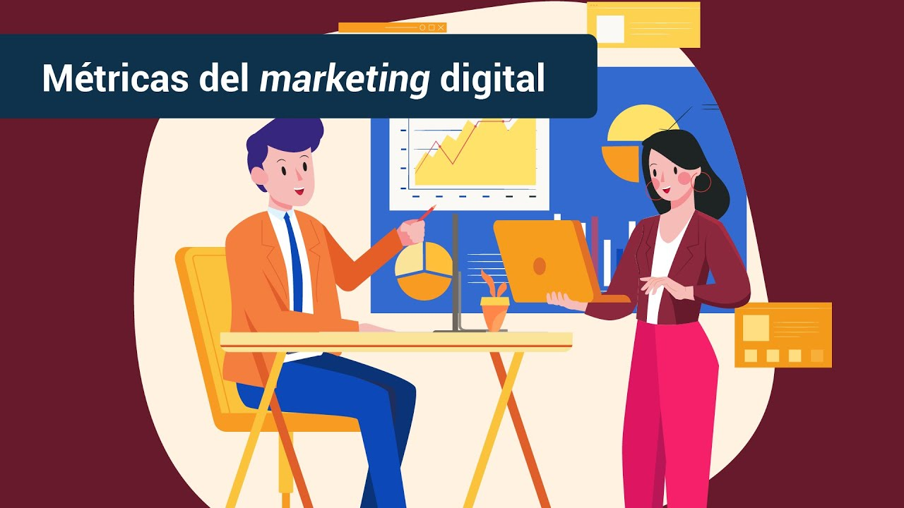

[**Enlace de reproducción del video**](https://youtu.be/WTJGT2cMkQI)

|  |
| --- |
| **Síntesis del video: Métricas del “marketing” digital** |
| En este recurso se abordará la importancia de las métricas en las campañas de “marketing” digital, se revisarán las métricas que otorgan las redes sociales; “Facebook” e “Instagram”, para impulsar o generar valor de marca, así como las estadísticas que bridan estas redes, también “Google Analytics” como una de las herramientas de “Google” que permite realizar métricas. Las cinco métricas má usadas en “Instagram” son: los comentarios recibidos, las etiquetas más empleadas, participación de seguidores, nuevos seguidores y visitas a “Instagram” desde otros sitios.  Las cinco métricas más consultadas en “Facebook” son: los comentarios recibidos en los “posts”, número de usuarios que visualizan la publicación, “like” y seguidores de las páginas de “Facebook”, vista de videos y visualización de anuncios y realizan “click”.  “Google Analytics” realiza análisis e informes de seguimiento a un sitio web midiendo: número de visitantes, tiempo de permanencia en el sitio web, porcentaje de rebote, es decir las personas que ingresan pero no realizan acción, datos del “buyer” como información geográfica y datos demográficos, en conclusión las métricas en “marketing” digital son indicadores de actividades que permiten conocer el estado de avances de una actividad y medir el éxito de la estrategia y de la campaña. |

## Tendencias del “marketing” 4.0

Las organizaciones a través de los procesos de mejora continua al interior de las organizaciones y con el fin de satisfacer y fidelizar, al cliente, crean estrategias que permitan crear procesos de ventas eficientes y eficaces; pero estas estrategias no se enfocan solo en la venta como tal, también se crean estrategias o técnicas al interior de las organizaciones o en sus procesos productivas, que permitan atraer y fidelizar a los clientes.

Las organizaciones deben estudiar las necesidades de sus clientes actuales o sus clientes potenciales, y a partir de estas necesidades, implementar estrategias que permitan llegar a estos clientes, satisfacer sus necesidades y lograr una fidelización.

Es común pensar que el “marketing” se trata de la publicidad, pero este tan solo es una de las estrategias para llegar a los clientes; al estudiar las necesidades de los clientes, se comprende de una forma adecuada, cuáles son las estrategias que se deben tomar que van desde la creación de un producto y servicio requerido por ellos, eficiencia y eficacia en la producción, la logística, los canales de distribución, el servicio de venta y posventa.

Se puede definir el “marketing como el conjunto de actividades y estrategias, que implementas las organizaciones, para crear y comunicar valor de marca, logrando la fidelización de los clientes, a partir del estudio y análisis de las necesidades y comportamiento de los clientes, como de los mercados.

La palabra “marketing” es un término en inglés, que al traducir al idioma se traduce como mercadología, mercadeo o mercadotecnia.

En cuanto a los principales objetivos del “marketing” se encuentran:

* Aumento de las ventas en las organizaciones.
* Atraer nuevos clientes y lograr su fidelización.
* Creación de valor y comunicación de marca.
* Imagen corporativa favorable.
* Posicionamiento de marca.

Al iniciar los estudios de las necesidades de las personas y sus deseos a satisfacer, se debe realizar la segmentación del mercado e identificar el nicho de mercado.

La segmentación del mercado, permite agrupar los clientes potenciales en grupos de acuerdo a su ubicación geográfica, a la demografía (edad, sexo), por grupo socioeconómico (nivel de ingresos), según las características psicológicas, y comportamentales (beneficio del comprador, intención de compra); por su parte, el nicho de mercado se encuentra inmerso en cada segmento del mercado, mediante grupos más reducidos.

En cuanto a la historia y evolución del “marketing”, el profesor E. D. Jones, en el año 1902 habla por primera vez del término “marketing” en la universidad de Michigan, también en el año 1922 Fred E. Clarck, el presidente de la “American Marketing Association (A.M.A.)”, escribe sobre los principios del “marketing”, por lo cual es considerado como uno de los padres del “marketing”.

Por su parte el docente universitario Phili Kother, es considerado el padre del “marketing” moderno, debido a sus aportes al “marketing” y al ser reconocido por su asesoría en empresas como IBM y “Bank of America”. Con Phili Kother las empresas empiezan a hablar de las 4 P del marketing (Producto, Precio, Plaza y promoción).

El “marketing”, a través de la historia, ha pasado por cuatro etapas o fases, las cuales han evolucionado de acuerdo con los cambios de las necesidades de las personas, los medios de producción y las nuevas tecnologías de las comunicaciones y la información.

* **“Marketing” 1.0 - Orientado al producto (1890-1959):** para la época las empresas, se enfocaban en los medios de producción, lo cual se evidenció con Henry Ford y la cadena de producción. Por lo cual la implementación del “marketing” se enfocaba solo en el producto y se empleaba la comunicación por medios masivos.
* **“Marketing” 2.0 - Orientado al consumidor (1860-1989):** en esta etapa, el consumidor empieza a ser más exigente, debido al aumento de la competencia; por lo cual se crea la necesidad de fidelizar al cliente.

Por lo cual se enfocan en las necesidades y deseos de los clientes.

* **“Marketing” 3.0 - Estrategia de marca (1990-2015):** nace la necesidad de generar fidelización o lealtad hacia la marca, por lo cual se crean estrategias donde el cliente empieza a interactuar con la marca.
* **“Marketing” 4.0 – “Marketing” digital (2016-Actualidad):** en esta época el comercio electrónico se encuentra en auge, por lo cual se crea la necesidad de implementar las estrategias de “marketing” tradicional a lo digital.

Las empresas empiezan a implementar la Big Data y la minería de datos para estudiar el comportamiento de las personas.

Debido a los cambios de hábitos de consumo, que se dan con la llegada de la tecnología, el “marketing” tradicional, se ha tenido que reinventar, por lo cual llega una nueva evolución del “marketing” el cual es el “marketing” 4.0 que debe ir apoyado de las nuevas tecnologías y modelos de comunicación modernos.

Por lo cual el “marketing” 4.0 es una nueva estrategia que deben de implementar las organizaciones, para llegar a los consumidores actuales o consumidores 4.0, el cual permita implementar métricas que analizan la efectividad de las campañas.

El objetivo principal del “marketing” 4.0 es la búsqueda de la fidelización de los leads, a través de la implementación del “marketing” tradicional y el “marketing” digital; las principales estrategias y campañas son implementadas mediante las redes sociales, sitios web, tiendas virtuales y buscadores.

Las ventajas que ofrece la implementación del “marketing” 4.0 son:

**Figura 2.** Ventajas “marketing” 4.0

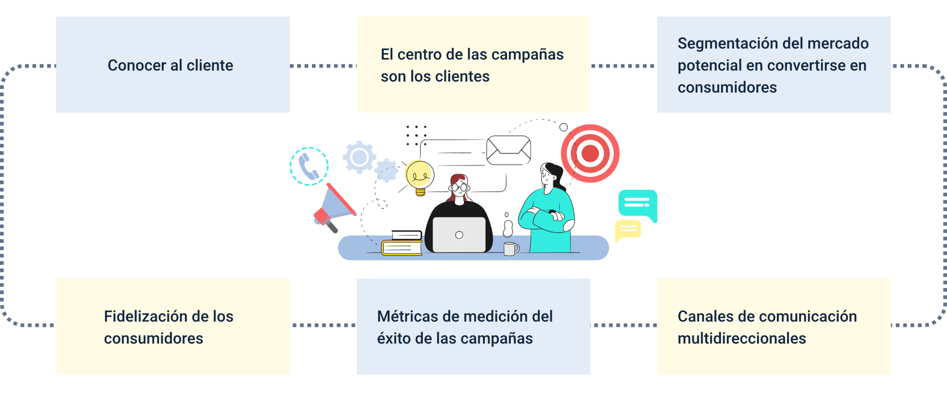

* El centro de las campañas son los clientes.
* Segmentación del mercado potencial en convertirse en consumidores.
* Canales de comunicación multidireccionales.
* Métricas de medición del éxito de las campañas.
* Fidelización de los consumidores.
* Conocer al cliente.

La implementación del “marketing” 4.0, es de gran importancia para las organizaciones, debido a que se crea posicionamiento de marca en los medios digitales y los mensajes publicitarios llegan a los consumidores, desde cualquier medio digital, a los dispositivos en los cuales se encuentre conectado; y genera una imagen positiva de la organización y la marca.

Algunas de las tendencias del “marketing” 4.0 son:

**Figura 3.** Tendencias “marketing” 4.0

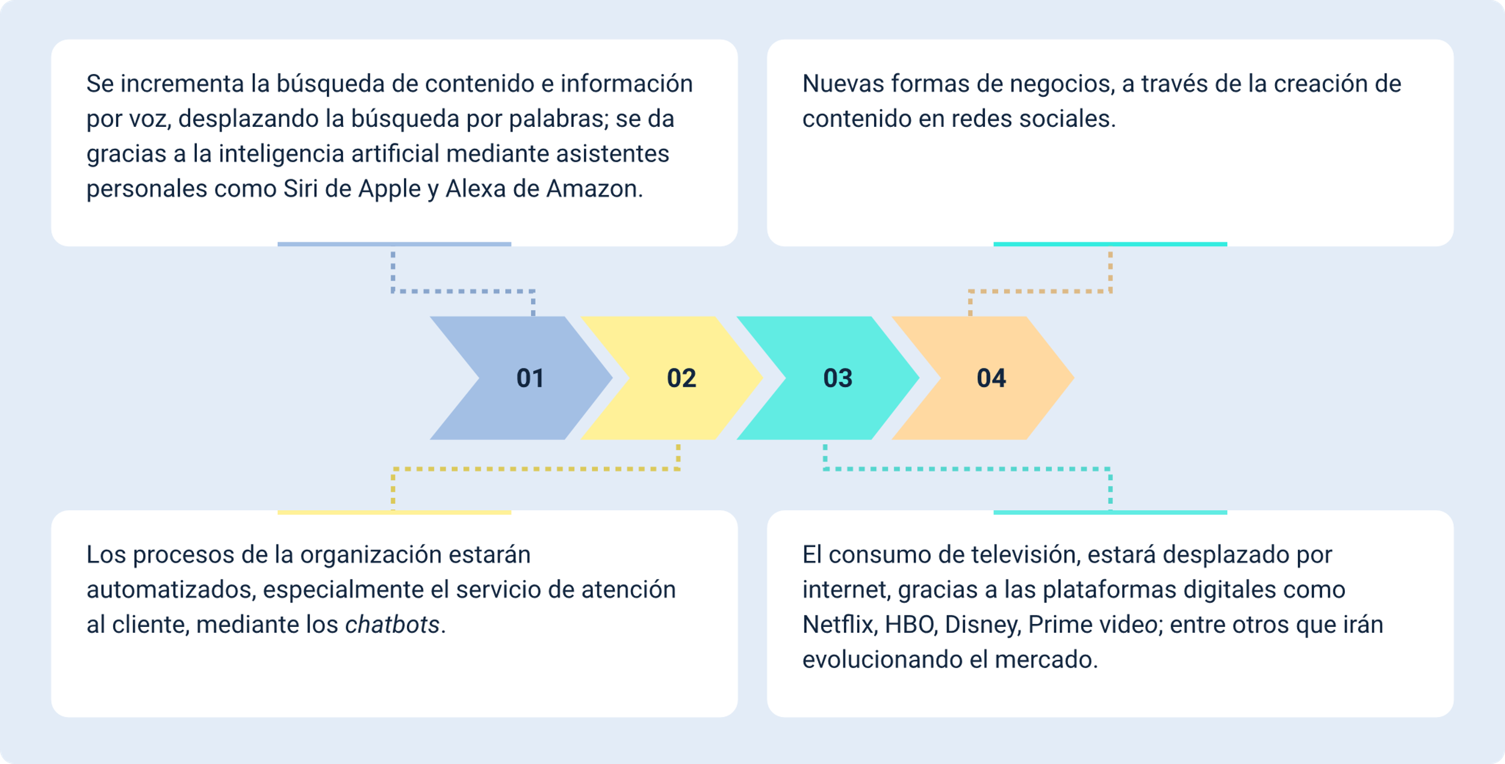

1. Se incrementa la búsqueda de contenido e información por voz, desplazando la búsqueda por palabras; se da gracias a la inteligencia artificial mediante asistentes personales como “Siri” de “Apple” y “Alexa” de “Google”.
2. Los procesos de la organización estarán automatizados, especialmente el servicio de atención al cliente, mediante los “chatbots”.
3. El consumo de televisión, estará desplazado por internet, gracias a las plataformas digitales como “Netflix, HBO, Disney, Prime video”; entre otros que irán evolucionando el mercado.
4. Nuevas formas de negocios, a través de la creación de contenido en redes sociales.

## Ecosistemas digitales para el “marketing”

El mundo digital se asemeja a un ecosistema natural, debido a que se requiere la interacción de diferentes elementos, para su correcto funcionamiento; por lo cual un ecosistema digital permite el tráfico de datos e información, en el cual se pueden realizar visitas, conseguir leads, ofrecer productos y servicios, y generar ventas “online”.

Estos ecosistemas digitales han permitido que las organizaciones migren a un mundo virtual, en el cual se permite la interacción de los consumidores y las organizaciones, de forma online; logrando la fidelización de los consumidores digitales y generando valor para la marca, debido a que permiten su visibilidad. Al implementar un ecosistema digital, las organizaciones deben implementar estrategias que creen valor.

Algunos de los elementos de un ecosistema digital se describen así:

En cada uno de los puntos indicar el ítem correspondiente a la imagen.

1. Página web de la empresa.
2. Diseño de marca de la empresa.
3. Objetivos del ecosistema digital y del “marketing” digital.
4. Optimización de los motores de búsqueda.
5. Métrica o análisis de la “web”.

Con la implementación de los ecosistemas digitales, las organizaciones deben optimizar los recursos digitales, debido a que permiten que las estrategias y elementos del ecosistema sean eficientes y estén acorde a la organización, la marca y la creación de valor.

Las siguientes son las estrategias para optimizar los recursos de un ecosistema digital.

* **Procesos y procedimientos:** al implementar procesos y procedimientos en cada una de las tareas dentro del ecosistema permite lograr la optimización de los recursos minimizando los riesgos asociados a las actividades u operaciones, debido a que, al encontrar un ecosistema parametrizado, las gestiones realizadas dentro de este son más eficientes.
* **Actividades de parametrización:** las organizaciones deben de definir e identificar los procesos, procedimientos y actividades que se deben parametrizar dentro de los ecosistemas digitales, a partir del análisis del ecosistema digital a implementar, por lo cual se debe realizar una recolección y análisis de datos que permitan la estructuración adecuada de cada procedimiento.
* **Diagrama de flujos:** el diagrama de flujos es uno de los esquemas más adecuado en la implementación de los procesos y procedimientos, el cual permite una planeación adecuada dentro del ecosistema digital.
* **Parametrización de variables:** la parametrización de variables que permite dar un orden y estructura, en el cual se desea que los datos registrados en medios digitales por las organizaciones, a través de las campañas digitales, sean más eficientes y llegue a un mayor número de consumidores digitales.

Un parámetro es empleado por los programadores o los sistemas operativos; para dar valor a un comando, el cual, al recibir una información, realiza un procedimiento determinado; como al generar una búsqueda en “Google”, al introducir el nombre de una marca; esta debió parametrizar o adquirir unos servicios para que aparezca dentro de las primeras páginas o sitios “web”, lo cual se logra con estrategias de SEO (“earch Engine Optimization”) y SEM (“Search Engine Marketing”).

Por ejemplo, al buscar la marca de zapatos “Vélez” en el buscador de Google, esta aparece como el primer sitio “web”, y si se observa fue parametrizada como una página de Anuncio.

**Figura 4.** Parametrización “Vélez”

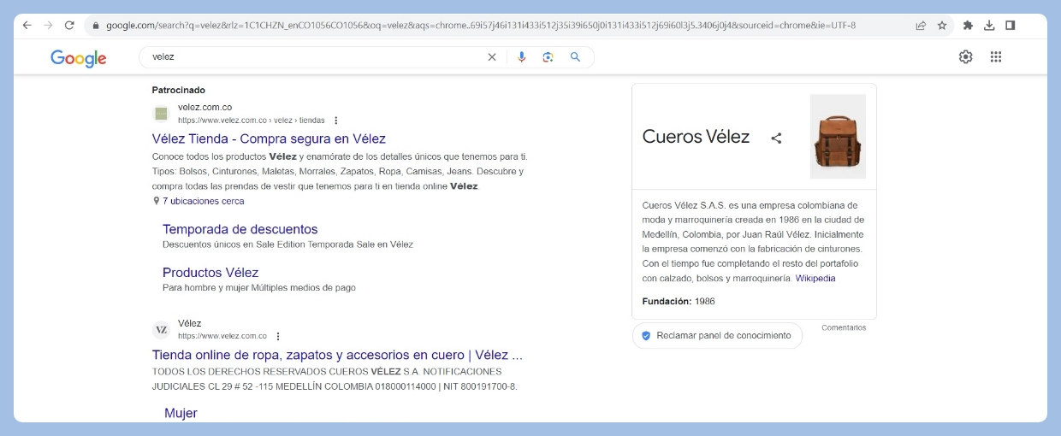

Sin embargo, a introducir en el motor de búsqueda de Google la palabra “zapatos” se encuentra la empresa “Dafitti”.

**Figura 5.** Parametrización “Zapatos”

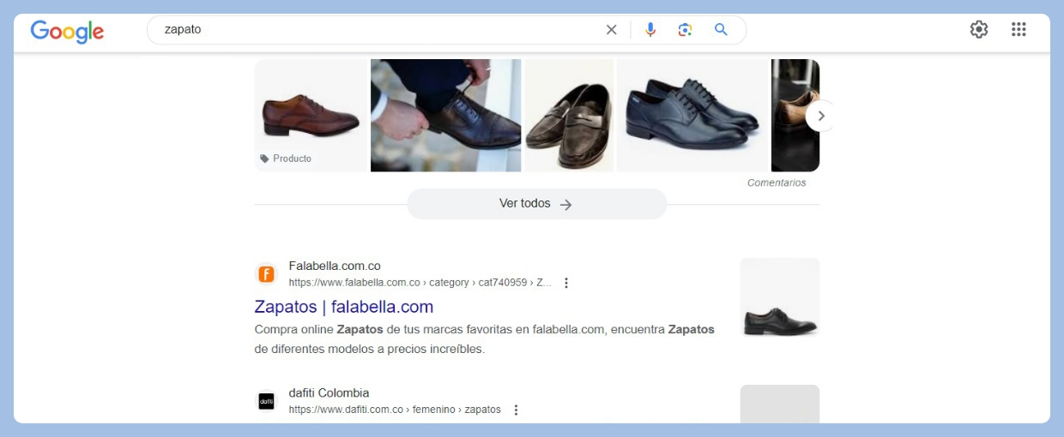

La parametrización, permite realizar una medición por lo cual, se emplean sitios que permitan realizar analítica como “Google Analytics” y “Adobe Analytics”.

Con la parametrización de campañas de “marketing” digital se encuentran algunos elementos clave que se deben identificar y que se ejemplifican con los siguientes pasos.

* **Página “web”:** al realizar la búsqueda de la página web de Vélez se encuentra la siguiente URL <https://www.velez.com.co/?gclid=Cj0KCQjwl92XBhC7ARIsAHLl9alIsB_XUYK23Q1hzN4vHIL965lGBabfEgsfY4VPz4-y7m0MA4a0YekaAvjEEALw_wcB>, la cual tiene la siguiente estructura.
* **Dominio:** El cual se asemeja a una dirección o código postal; el cual no se encuentra físico, este se encuentra alojado en la web, el dominio principal de la marca Vélez es <https://www.velez.com.co>
* **Separador de dominio:** es el comando encargado de separar los parámetros del dominio principal; principalmente se identifica por estar representado por el signo de interrogación (?); el separador de parámetro para la marca Vélez se encuentra terminado el dominio principal, como se observa en la URL “?gclid=Cj0KCQjwl92XBhC7ARIsAHLl9alIsB_XUYK23Q1hzN4vHIL965lGBabfEgsfY4VPz4-y7m0MA4a0YekaAvjEEALw_wcB
* **Parámetro detector:** es el que permite realizar análisis de tráfico de los sitios Web, debido a que es único en cada URL, el parámetro detector de la marca Vélez se encuentra seguido del separador de dominio. “gclid=Cj0KCQjwl92XBhC7ARIsAHLl9alIsB_XUYK23Q1hzN4vHIL965lGBabfEgsfY4VPz4-y7m0MA4a0YekaAvjEEALw_wcB”

Los medios de pago son otra herramienta que hacen parte de los ecosistemas digitales, los cuales nacen como una necesidad, para realizar transacciones en el comercio electrónico; por lo cual surgen los métodos de pagos digitales. Dentro de este ecosistema de pago se deben identificar los actores que lo involucran, tal como se detalla en las siguientes tarjetas.

* **Emisor:** son las entidades financieras, encargadas de emitir las tarjetas débito y de crédito.
* **Adquiriente:** permiten a las organizaciones aceptar pagos con tarjetas débitos o crédito.
* **Red de tarjetas:** permiten las transacciones, entre los consumidores y las organizaciones.
* **Procesadores de pago:** se encargan de procesar las transacciones que se dan entre las organizaciones, los consumidores y las entidades financieras.
* **“Gateway”:** son las plataformas que permiten a las organizaciones aceptar pagos realizados mediante tarjetas débito o crédito.

Dentro de los ecosistemas digitales se encuentran los medios que emplean las organizaciones para implementar las estrategias de “marketing” digital, dentro de los cuales se encuentran los medios propios, medios pagados, y medios ganados. En el siguiente recurso se detallan los elementos de los medios propios.

1. **Medios propios:** son los medios digitales propiedad de la organización, hacen parte de ellos las plataformas digitales y los canales de comunicación, implementados como estrategia de “marketing” digital que permiten acceder a los consumidores digitales.
2. **Objetivo:** crear interacción con los consumidores y poder influir en sus decisiones de compra, aportan conocimiento de la marca; dentro de los medios propios se encuentran “websites” corporativa, aplicaciones móviles, “blog”.
3. **“Branding”:** son todas las estrategias de “marketing” que emplea la organización, para gestionar y dar a conocer su marca, con la finalidad de influenciar en los consumidores. Dentro de los tipos de branding se encuentran el corporativo, personal y un último, que es el “employer branding”, donde el empleado es un promotor de la marca.
4. **“Search Marketing”:** es otra de las estrategias de medios propios, debido a que las organizaciones, se encargar de realizar gestiones en sitios “Web”, con la finalidad de ser visibles en los principales buscadores, mediante estrategias como SEO (“Search Engine Optimization”) o SEM (“Search Engine Marketing”). Generando valor de marca, ser visibles en las plataformas digitales y ante los consumidores, generación de ventas y obtención de reputación.
5. **Medios pagados:** son las estrategias de “marketing” en las que las organizaciones realizan pagos a terceros para que sus productos o servicios sean publicitados por ellos y así generar valor para la marca.

La publicidad display, por su parte, es una publicidad online en la cual las organizaciones crean estrategias publicitarias visibles en las plataformas digitales en forma de “banner”, y que pueden estar compuestos por textos, imágenes, sonidos y videos.

En este entorno publicitario se encuentran los anunciantes que son las organizaciones, quienes emplean las páginas web u otros medios digitales, como también las plataformas de afiliados; las organizaciones incurren en costos por esta publicidad los cuales pueden ser por el número de veces que se muestre la publicidad, por las veces que se dé clic sobre los anuncios o por cada vez que el consumidor adquiera un producto o servicio.

* **El “retargeting”:** es una estrategia de “marketing” que busca a los consumidores que ya hayan interactuado con la marca, para volver a generar contenido publicitario dirigido a ellos; mediante los “displays”, las redes sociales y email de “marketing”.
* **Los patrocinios:** son recursos que emplea la organización hacia un “influencer” para que su marca sea publicitada por este, ante sus seguidores, con la finalidad de que estos adquieran sus productos o servicios.
* **Medios ganados:** son los que la organización ha ganado, gracia a su gestión y reputación de marca, gracias a las experiencias de los consumidores; los cuales son los resultados de las estrategias de “marketing” de medios propios y medios pagados; como las publicaciones de los consumidores, las menciones, revisiones (“reviews”), “likes” entre otros.

Todas estas estrategias de “marketing” digital deben estar soportadas por una infraestructura tecnológica, la cual permite generar nuevos negocios, los cuales han llegado gracias a internet y evolución de las nuevas tecnologías.

La infraestructura tecnológica está compuesta por elementos como “hardware”, “software”, sistemas operativos, la red y almacenamiento de datos; los cuales en su interacción y funcionamiento permiten la generación de nuevos negocios “online”.

Dentro de la infraestructura tecnológica se encuentra la infraestructura tradicional, infraestructura de nube, e infraestructura hiperconvergente, así:

La gestión de la infraestructura de las tecnologías permite organizar todos los recursos de los ecosistemas tecnológicos, mediante la gestión de los sistemas operativos, gestión de la nube, gestión de la virtualización, gestión de las interfaces de programación y gestión de riesgos.

* **Infraestructura tradicional:** las organizaciones adquieren los elementos de la infraestructura tecnológica como “hardware”, “software”, sistemas operativos y almacenamiento de datos, los cuales son gestionados por la organización en sus instalaciones.
* **Infraestructura de nube:** son infraestructuras tecnológicas, “cloud computing”; lo que se conoce como la nube, las organizaciones las pueden tener de forma privada o pueden acceder a la nube publica alquilando la infraestructura tecnológica a través de un proveedor.
* **Infraestructura hiperconvergente**: es la infraestructura que permite la gestión de datos a través de la red y el almacenamiento de datos, desde un único servidor.

La gestión de la infraestructura de las tecnologías permite organizar todos los recursos de los ecosistemas tecnológicos, mediante la gestión de los sistemas operativos, gestión de la nube, gestión de la virtualización, gestión de las interfaces de programación y gestión de riesgos.

# Plataformas digitales para el “marketing”

Las plataformas digitales son “software” que permiten a las organizaciones implementar estrategias de “marketing upstream”, con la finalidad de impulsar las marcas, estar en contacto con los consumidores; impulsando las ventas de productos o servicios.

Estas plataformas digitales, son sitios ubicados en la red, que permiten controlar contenidos y estar en permanente comunicación con los consumidores. Las plataformas digitales se pueden encontrar de diferentes tipos, de acuerdo con su utilidad o los consumidores a los cuales van dirigidas las estrategias de “marketing” digital.

Dentro de las plataformas digitales, se encuentran:

* Plataformas educativas.
* Plataformas sociales.
* Plataformas audiovisuales.
* Plataformas de comercio electrónico.
* Plataformas bursátiles.
* Plataformas de imágenes.
* Plataformas bancarias.
* Plataformas especializadas.
* Plataformas de pago.
* Plataformas de noticias.
* Plataformas de juego.
* Plataformas de localización.

Las plataformas digitales son empleadas por las organizaciones para divulgar contenido el cual será adquirido por los consumidores digitales, el “marketing” de contenido se centra en atraer consumidores digitales, potenciales para las organizaciones; mediante medios digitales en los cuales que estén al alcance de los consumidores.

La divulgación de contenido tiene como objetivo ampliar los leads y los consumidores digitales, a través de la divulgación de información que sea atrayente y de interés; con la finalidad de generar valor para la marca.

Se aplican dos estrategias de “marketing” digital en la divulgación para el posicionamiento de marca, entre las cuales están el posicionamiento SEO (“Search Engine Optimization”) y SEM (“Search Engine Marketing”).

El posicionamiento a través de la optimización en motores de búsqueda (SEO), busca que las páginas web o sitios web, aparezcan en los primeros lugares, en los motores de búsqueda de Google, en esta estrategia no se requiere el pago para el posicionamiento; por lo cual existen factores que determinan el posicionamiento de la página web en los primeros lugares, los cuales son

* **La relevancia:** se debe optimizar los parámetros de los sitios “web” y los URL, los cuales permitan determinar con precisión las búsquedas en “Google”.

También se debe tener en cuenta que las páginas “web” tengan una carga rápida y ofrezcan la mejor experiencia a los consumidores.

* **La autoridad:** se determina de acuerdo al número de visitas al sitio “web”.

El posicionamiento a través de la estrategia de “marketing” en los motores de búsqueda (SEM), se centra en los anuncios pagados en los buscadores, en los cuales se deben de determinar parámetros claves de búsqueda, el buscador más popular de pago es “Google Ads”.

Las principales diferencias entre las estrategias de posicionamiento de sitio “web” son:

* La inversión de dinero, el SEO es gratis, y en SEM se deben realizar pagos.
* El lugar donde se encuentran localizados los sitios web, los SEM se encuentran en la parte superior del buscador y los SEO se encuentran en la parte central.
* Tiempo de resultados, el SEM resultados a corto plazo y el SEO a largo plazo

**Figura 6.** Visualización búsqueda SEO vs. SEM

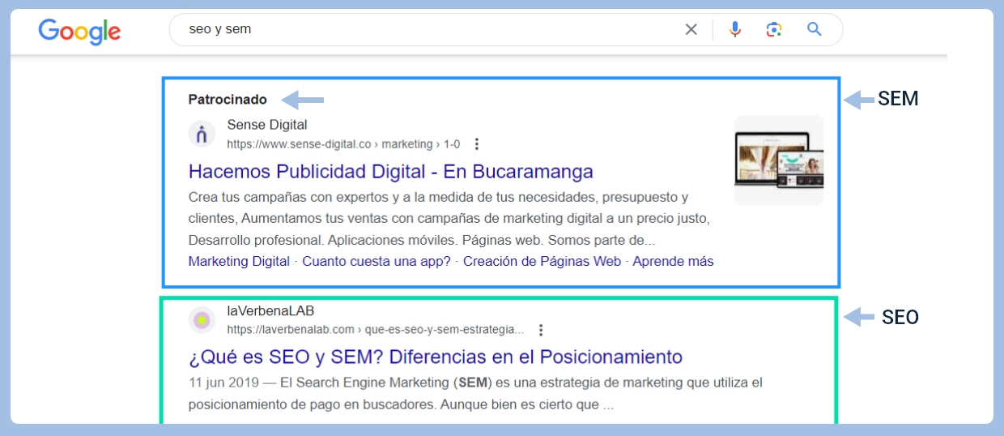

Nota: Imagen tomada de <https://www.google.com/search?q=SEO+SEM&rlz=1C1UUXU_esCO990CO990&oq=SEO+SEM&aqs=chrome..69i57j0i512l9.2834j0j15&sourceid=chrome&ie=UTF-8>

La dinamización de las plataformas digitales para el “marketing” digital requiere el diseño y uso de contenido de valor que conecte realmente a los usuarios de mercados objetivos para la organización, en el siguiente video se encuentran detallados recursos que aportan al cumplimiento de las estrategias publicitarias proyectadas.

1. Diseño de contenidos digitales

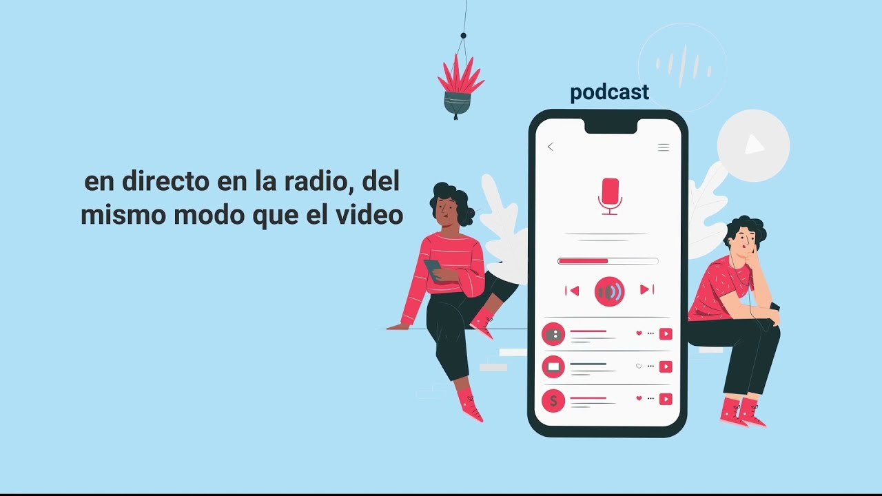

[**Enlace de reproducción del video**](https://youtu.be/dGvw8reGgNg)

|  |
| --- |
| **Síntesis del video: Diseño de contenidos digitales** |
| **Infografías:** es un recurso muy útil en la actualidad, gracias a su carácter didáctico, pues combina imágenes y textos lo que permite la comprensión de tallada de un tema, las infografías son el contenido más compartido en las redes sociales, debido a su atractivo y calidad de la información.  **“Newsletter”:** es una de los contenidos con mayor efectividad para ciertas empresas, debido a que genera información permanente y de calidad, es el recurso preferido para las campañas de “e-mail marketing”, ya que permite comunicación efectiva con el mercado objetivo, además de su capacidad de segmentación.  **“Blogs”: son** una excelente herramienta para el desarrollo de información permanente de la empresa hacia su mercado actual y potencial, los “Blogs” dan la sensación de experticia, por lo que generan credibilidad en los lectores, en el desarrollo de uno es muy importante definir claramente el mercado objetivo y la temática de los temas que se van a divulgar a través de él.  **“E-books”:** son versiones cortas de libros con temáticas muy específicas, su lectura es agradable y dinámica, debido a que está acompañada de gráficos y elementos didácticos, son lecturas más largas que un “blog” pero mas cortas que un libro convencional, esto con el fin de facilitar su lectura en dispositivos digitales, son una herramienta excelente para el desarrollo de temas académicos complejos.  **Videos:** son el contenido número uno en consumo mundial, permiten un aprendizaje y análisis de la información mucho más eficiente, así como la repetición ilimitada, pausada a voluntad y desarrollo de temas con imagen, sonido y texto combinados en perfecta armonía, los videos se pueden indexar en cualquier red social, “Blog” o “e-mail”.  **“Podcast”:** estos contenidos brindan información de audio en cualquier momento, sin la necesidad de escucharla en directo en la radio, del mismo modo que el video, permitiendo escuchar de forma ilimitado un tema, pausarlo y analizarlo, lo que mejora su comprensión, es menos didáctico que un video, pero requiere menor producción.  **Artículos:** son contenidos desarrollados en texto, con información clara y profesional de un tema en particular, se realizan a partir de información veraz y con fuentes comprobables, representan alto nivel de credibilidad, pero tiene un consumo muy bajo en relación con otros contenidos, además implica un alto nivel de redacción y conocimiento en relación con el tema a tratar.  **“Webinar”:** son conferencias en línea que se desarrollan en directo con el apoyo de video y presentaciones, son muy eficaces para el desarrollo de temas específicos dirigidos a un mercado objetivo definido con anterioridad, que siente interés por la información que se está divulgando.  **Noticias:** es un contenido informativo y más usual para medios de comunicación o agencias de noticias, la temática puede ser variada, genera un alto nivel de consumo, aunque su lectura total es de un porcentaje bajo, se debe tener presente que los lectores de noticia se quedan con el título, el resumen y la imagen y video que la acompañen. |

## Tiendas virtuales

En la actualidad las empresas y marcas físicas están migrando a tiendas online, y también han nacido muchos negocios en espacios online como tiendas virtuales; por lo cual una tienda virtual, es un sitio web que se ha diseñado para vender productos o servicios mediante el “e-commerce”.

Las tiendas virtuales se caracterizan por estar disponibles las 24 horas del día, permitiendo que los consumidores se conecten desde cualquier lugar. En el siguiente recurso se describen las características propias de estas:

* **Ubicación:** se debe disponer de un sitio “web” que esté acorde con la marca y las necesidades, requerimientos y gustos de los consumidores; las tiendas tienen su dominio propio.
* **Diseño:** este debe guardar relación y armonía con el tipo de productos o servicios que se ofrece, o el tipo de negocio; se deben tener en cuenta colores, textos y gráficos.
* **Descripción de productos:** los productos o servicios deben tener sus especificaciones técnicas o beneficios que ofrece al consumidor.
* **Carro de compras:** las tiendas virtuales integran “software” que permiten realizar compras de productos o servicios.
* **Formas de pago:** las tiendas virtuales deben de brindar facilidades de pago a los consumidores, en las que se integren todos los medios de pago.
* **Valoración y comentarios:** se debe diseñar un espacio en el que los consumidores puedan dejar los comentarios de su experiencia y la valoración hacia la marca.

Para crear una tienda virtual se debe tener en cuenta el segmento del mercado y seguir estos pasos:

* Seleccionar empresa para la compra del “hosting”.
* Comprar el dominio de la tienda.
* Creación de la tienda virtual.
* Diseño de la página “web”.
* Productos o servicios ofertados.
* Creación del carro de compras.
* Formas de pago.

## Redes sociales

El “marketing” de redes sociales busca incrementar la audiencia y atraer a los consumidores potenciales, a través de la publicación de contenido y publicidad, lo cual permite realizar analítica de datos y evaluación del contenido.

* El “marketing” de redes sociales de gran importancia debido a que:
* Permite la construcción de marca.
* El tráfico en la web de acuerdo con el número de visitantes.
* Posicionamiento de acuerdo a la reputación de la marca de acuerdo a los motores de búsqueda.
* Retorno de la inversión, debido a que realizar “marketing” en redes sociales, genera cotos menores al ser más económicos.

Debido a la importancia de las redes sociales, la estrategia de “marketing” en redes sociales, debe ser una estrategia primordial en las organizaciones, por lo cual hasta el negocio más pequeño debe tener presencia en las redes sociales y aprovechar los beneficios de bajos costos al implementar estas estrategias.

Al implementar una campaña de “marketing” de redes sociales, las organizaciones idean estrategias que impacten al consumidor y generen valor para la marca, por lo cual las organizaciones deben:

* Tener una campaña planificada.
* Ser coherentes con el contenido y publicidad.
* Ser constantes.
* Aportar contenido de calidad.
* Ofrecer servicio al cliente.

Según estudios sobre las dinámicas de las redes sociales existen unos horarios ideales para realizar publicaciones de contenido en las redes sociales, de acuerdo al comportamiento de los consumidores digitales, las cuales son:

* **“Facebook”:** es la red social más utilizada y cuenta con mayor interacción en los horarios de 1:00 p. m. a 3:00 p. m., se recomienda que se realice una publicación al día en horario laboral, es decir de lunes a viernes.
* **“Instagram”:** es la red más importante de acuerdo con los mercados digitales y de las redes sociales; sin embargo, es la segunda red más utilizada a nivel mundial; se identifica que los usuarios emplean la red preferiblemente en la mañana, pero se recomienda publicar contenido en horarios de 5:00 p. m. a 6:00 p. m.
* **“X”:** se recomienda realizar publicación de contenido en horario de 1:00 p. m. a 5:00 p. m. y los días con más visitas son los jueves.
* **LinkedIn:** se recomienda realizar publicación de contenido en horario de 9:00 a. m. a 5:00 p. m. y presenta interacciones en horarios de 10:00 a. m. a 11:00 a. m.

## Sitios “web”

Un sitio “web” es un espacio digital que alberga un conjunto de páginas web en un servidor, las cuales comparten un mismo número de dominio.

En la actualidad se diferencian diferentes sitios “web” así:

* **Sitio “web” de una página:** son sencillos, en los cuales se visualiza en contenido en una sola página.
* **Sitio “web” de varias páginas:** contienen más de una página.
* **Sitios “web” estáticos:** no varía constantemente el contenido, son sitios “web” sencillos, sin embargo, estos sitios no son muy usados o implementados.
* **Sitios “web” dinámicos:** se encuentran en constante cambio de contenido, por lo cual deben de estar conectados a una base de datos central; estos sitios “web” están compuestos por la interfaz que es visible para los visitantes conocida como “front-end” y la interfaz que hace parte de la arquitectura del sitio web conocida como “back-end”.

La creación de un sitio “web” permite a las organizaciones generar valor de marca y crear ventajas competitivas; por lo cual debe de elegir el sitio “web” que más se adapte al plan de “marketing” digital; para crear un sitio web, existen diferentes alternativas; por lo cual debe tener en cuenta algunos aspectos relevantes como:

* Tecnologías que permitan tener una calificación adecuada por parte Google.
* Los sitios web deben de ser rápidos.
* El contenido del sitio web debe de ser acorde a la marca y a los consumidores, con la finalidad de crear comunicación e información.
* Debe de contar con una parametrización y arquitectura, que permitan el análisis de datos.
* Debe de contar con la protección de datos

El siguiente video permite identificar si la organización requiere un sitio web y la relevancia de este en la trazabilidad del proceso.

1. Tráfico web

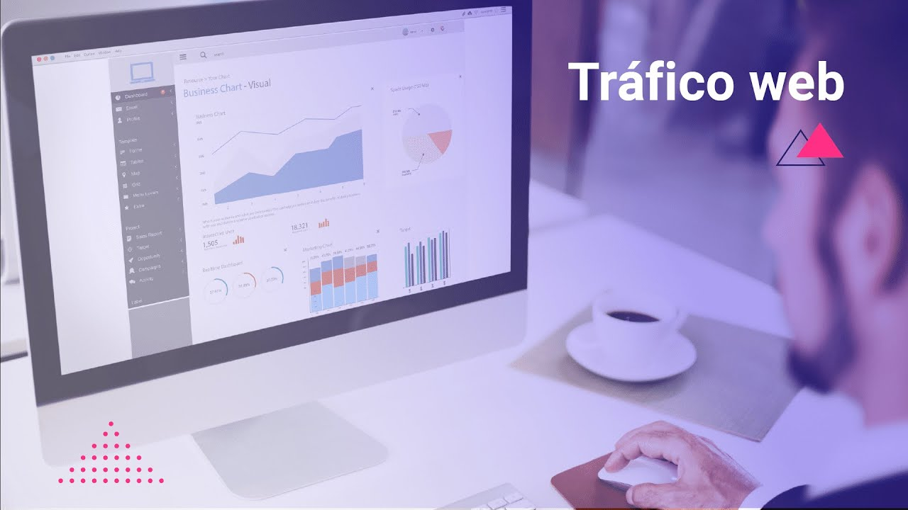

[**Enlace de reproducción del video**](https://youtu.be/0BtgGxmwK-Y)

|  |
| --- |
| **Síntesis del video: Tráfico web** |
| Tráfico se les llama a todas las personas que visitan una red social, sitio web o cualquier espacio que este en línea, para el caso de las paginas web, se hace mas complejo la revisión de estas, sino son del interés de las personas, una red social no es un sitio web, este es una dirección particular de la empresa. ¿Como se hace para que las personas visiten esos sitios web? Se deben establecer puentes de comunicación, un puente puede ser una red social, desde esta se vincula información que se distribuye por medio de la red social a las demás personas, otro puente pueden ser los anuncios, las grandes empresas de “marketing” como “Google”, “Facebook”, “Instagram”, “X”, que “arrastran a las personas hacia los sitios web, otro puente puede ser un Influenciador, este puede dentro de una estrategia, recomendar algún sitio web en particular. Sino hay puenteas, los buscadores llevan y traen información de los sitios web, esta estrategia se llama SEO, “Search Engine Optization”, para búsquedas, para servidores de búsquedas, todas las paginas del mundo inician con cero tráfico. |

## Publicidad “online”

La publicidad online hace parte de las campañas de “marketing” digital, el cual busca dar a conocer los productos o servicios de una organización, buscando persuadir a los consumidores digitales, en sus decisiones de consumo.

Una de las principales herramientas publicitarias online es “Google Adwords”, la cual es una plataforma de “Google” que realiza pagos por clics, y se basa en los buscadores, y “Google AdSense” permite la publicidad por medio de “banner” integrando imágenes, videos y textos.

Existen diferentes tipos de publicidad, los cuales pueden integrar o hacer parte del “marketing” digital, como lo son:

* “Email marketing”.
* “Banner”.
* Publicidad en móviles.
* Publicidad en redes sociales.
* Publicidad en videos.

La publicidad online permite a las organizaciones llegar a los consumidores digitales, estar en contacto y mantener informada a su audiencia; y los costos de las campañas son bajos y asequibles; también permite realizar métricas o análisis de datos.

## Video “marketing”

En esta nueva era digital, sin lugar a dudas, el uso de contenido audiovisual es una de las estrategias de “marketing” más implementadas por las organizaciones, por lo cual el video “marketing”, es una herramienta fundamental; haciendo parte de los contenidos digitales.

Al crear la campaña publicitaria, los expertos en “marketing” digital, deben plantearse o preguntarse: ¿cuáles son los medios o redes que debe usar la organización para promocionar el video “marketing”?

En la actualidad, las redes sociales se han convertido en los medios digitales donde se concentra la mayor parte del público de manera digital, algunas utilidades de estas redes para la creación de video “marketing” son:

**“Instagram”:** es una red social en la que se encuentra contenido digital con altos estándares de calidad, cuida mucho la apariencia y la imagen; el video “marketing” se presenta en las historias o los “reels”, IGTV. Se debe tener en cuenta que esta red social tiene una interfaz creada para dispositivos móviles, por lo cual los videos se presentan de forma vertical.

**“Facebook”:** es una de las redes sociales más dinámica y sencilla a la hora de crear contenido audiovisual; es la red social más utilizada en el mundo.

**“X”:** esta red social presenta contenido digital intelectual, crítico y de actualidad, los videos de esta red social emplean a menudo el GIF, los cuales deben ser grabados de manera horizontal.

**“YouTube”:** es la plataforma digital con mayor contenido de videos, por lo cual es las más empleada para promover video “marketing”.

Una vez identificado el medio digital o red social en la cual se va a promocionar el video “marketing”, se deben establecer la herramientas y recursos para la creación del contenido digital, por lo cual se debe crear un proceso de creación de contenido:

* Se debe identificar el “buyer” persona (público objetivo).
* Se debe plantear el objetivo.
* Realizar “benchmarketing”, en el cual se estudian las estrategias de “marketing” digital de la competencia.

Para crear video “marketing” exitosos, que impacten la población objetivo y se ajusten a la estrategia establecida, se deben tener en cuenta los siguientes pasos:

* **Idea:** realizar una lluvia de ideas de que desea transmitir, como desea presentar el contenido.
* **Mensaje:** construcción de la historia o el mensaje a transmitir en tres etapas inicio, desarrollo y cierre.
* **Guion:** en este se construye todos los elementos que contendrá el video, herramientas audiovisuales, secuencia, mensajes, y duración.
* **Equipos y elementos:** tener todos los dispositivos necesarios para la grabación del video, filmadora, micrófono, luces, entre otros.
* **Registro o grabación:** búsqueda de locación, grabar siguiendo el guion.
* **Edición y Producción:** voz, texto, diseños, implementación de “software” de edición.

## Pódcast

Los “pódcasts” aparecen alrededor del año 2000, sin embargo, a partir del 2014, los expertos en “marketing” comienzan a usarlos en sus campañas publicitarias. Los podcasts se caracterizan por ser audios que transmiten información, por lo general en episodios.

Los audios se escuchan en cualquier momento o lugar, se pueden descargar, son rápidos, fáciles de reproducir, son cómodos a la hora de consumir, debido a que no genera distracciones para los consumidores.

Las personas consumen este contenido digital principalmente desde los dispositivos móviles o computadores, al crear un podcast se debe de tener en cuenta los siguientes pasos:

* Definir los objetivos.
* Elegir el “buyer” persona.
* Seleccionar el tipo de pódcast (entrevista, informativo, historia etc.).
* Nombrar del “podcast”.
* Establecer la duración del “podcast”.
* Parametrizar la frecuencia y el número de episodios.
* Redactar el guion.

## “Apps”

Las “apps” son programas diseñados para los dispositivos móviles, como celulares y “tablet”, por lo general se conocen como aplicaciones, diseñados por las empresas para difundir noticias, juegos, redes sociales, mensajería, entretenimiento, educación, estilo de vida, entre muchas otras categorías.

Los principales sistemas empleados para descargar estas aplicaciones es la “app” de “Google Play” y “App Stores” de “iPhone”, algunas de estas aplicaciones son gratuitas, otras gratuitas con compras en la app y otras se deben descargar para ser compradas.

Las aplicaciones se pueden clasificar en diferentes segmentos como:

* “Apps” con efectos psicológicos.
* “Apps” de entretenimiento, relaciones sociales, productividad, información, educación.
* “Apps” gratuitas, apps con compras, apps pagadas.
* “Apps” de acuerdo a la edad.

Algunas tiendas han trasladado sus tiendas físicas a tiendas virtuales que se han logrado implementar mediante las aplicaciones móviles, y para ponerlas en marcha se deben tener en cuenta las siguientes recomendaciones:

* Investigar el mercado y la competencia.
* Investigar los beneficios de la aplicación para la empresa.
* Buscar el proveedor adecuado para implementar la aplicación.
* Establecer los objetivos.

## “Blogs”

Son páginas “web”, por lo general estáticas, que no actualizan la información constantemente; estos “blogs” se utilizan para temas específicos, los cuales cuentan con un diseño novedoso de audiovisuales, como imágenes, videos, fotografías, audios. Para la creación de un blog, los usuarios pueden compartir sus experiencias, expresar temas de interés, pasatiempos o entretenimiento.

En la siguiente imagen se destacan diez razones de aporte para que las organizaciones implementen un blog como estrategia de “marketing”:

* Un “blog” es una de las herramientas de medios digitales, en los cuales las empresas pueden divulgar contenido digital.
* Es un medio digital de comunicación directo con el público objetivo, y también permite crear comunidades virtuales, a partir de un tema de interés
* Es una plataforma de bajo costo, en muchos casos es de acceso gratis, también es una herramienta sencilla para crear contenido.
* Permite estar en constante actualización.
* Permite una mayor cercanía con la población objetivo.
* Permite recibir retroalimentación respecto al contenido y la marca.
* Permite compartir el contenido del blog en diferentes redes sociales.
* Los “blogs” crean valor de marca.
* Mejora el servicio al cliente.

## Bases de datos

Las estrategias de “marketing” digital deben ir acompañadas de las bases de datos, debido a que permite suministrar información de los consumidores digitales y almacenar y ordenar un conjunto de datos que pueden ser analizados y consultados.

Las principales características de las bases de datos son:

* Se encuentran almacenadas de forma independiente.
* Los datos se encuentran agrupados de forma lógica.
* Permite realizar consulta y análisis de los datos.
* Los datos se encuentran almacenados de manera segura.
* Manejan un lenguaje de programación adecuado.

El objetivo de las bases de datos es almacenar datos e información de manera lógica y estructurada, y su fácil consulta ofreciendo la flexibilidad e independencia de los datos, así como evitar duplicidad de datos.

En la actualidad existen diferentes tipos de bases de datos, las cuales se encuentran agrupadas por categorías o grupos. En el siguiente video se detallan los tres principales grupos y las bases que los componen.

1. Categorías de bases de datos

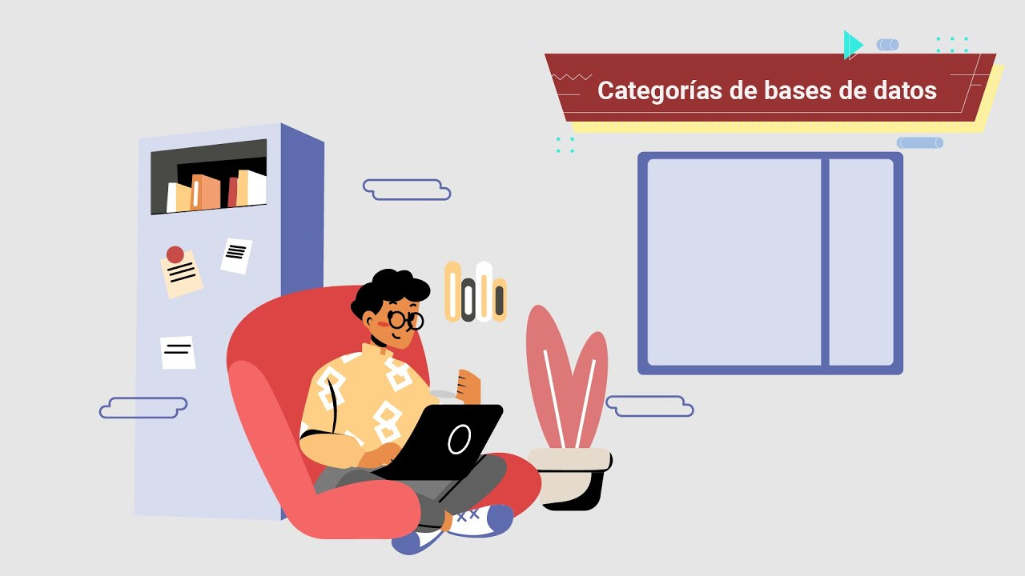

[**Enlace de reproducción del video**](https://youtu.be/qKzm31qDDWg)

|  |
| --- |
| **Síntesis del video: Categorías de bases de datos** |
| Las bases de datos proporcionan información valiosa para la formulación de estrategias de “marketing”, a continuación, se presentan algunas de las más reconocidas clasificadas en grupos:  **Grupo uno, según su flexibilidad:** bases de datos de consulta, almacenamiento de información que solo permite consultas, siendo de solo lectura, ejemplo, bases de datos estadísticas. Bases de datos modificables: permiten modificaciones en los datos almacenados posibilitando edición y eliminación, ejemplo, bases de datos de inventarios.  **Grupos dos, según su contenido:** bases de datos bibliográficas: enfocadas en información bibliográfica; bases de datos de textos: almacenan datos en formato de texto; bases de datos de directorios: contienen información organizada en directorios.  **Grupo tres, según sus modelos de administración de datos:** bases de datos jerárquicas: estructuran datos en forma de árbol; bases de datos de red: similares a las jerárquicas pero más potentes y complejas; bases de datos de alto rendimiento: permiten rápida recepción y envío de datos; bases de datos relacionales: almacenan datos en tablas, y en algunos casos incorporan sistemas de inteligencia artificial automatizada, la obtención de información de estas bases de datos se realiza a través de un lenguaje basado en reglas fundamentadas en la lógica matemática, siendo esenciales para el desarrollo de aplicaciones. |

Estas bases de datos se pueden ubicar en medio local o en la nube; en las bases de datos locales se emplean redes locales (LAN) y es gestionada por la organización; en cuanto a su ubicación en la nube se realiza contratación con proveedores quienes se encargan de realizar el almacenamiento de los datos, a través del “internet”.

En la actualidad existen diferentes motores de bases de datos, los cuales se encargan de gestionar las bases de datos, dentro de los cuales se encuentran MySQL, SQLite, MongoDB, MariaDB; estos sistemas manejan un lenguaje para las bases de datos, el cual el más empleado es el “Structured Query Language (SQL)”.

## Licencias

Todos los contenidos digitales publicados deben tener permisos y licencias, ya que se puede incurrir en fraudes; por lo cual existen diferentes licencias para los contenidos digitales como:

* **“Copyright”**

Esta licencia se encarga de proteger los derechos de autor, se establecen las condiciones en las cuales se puede usar, distribuir y reproducir la obra; quien quiera hacer uso de estos derechos de autos, debe solicitar autorización. Los contenidos digitales que no tienen una licencia, están protegidos por “copyright”, sin embargo, se pueden usar para fines educativos o informativos.

* **“Copyleft”**

Esta licencia protege los derechos de autor, sin embargo, permite que las obras se usen libremente, se pueden modificar; pero siempre se debe dar reconocimiento al autor.

* **“Creative Commons”**

Esta licencia permite usar y compartir contenido digital de manera gratuita; reconociendo los derechos de autor; esta comunidad distingue seis licencias, “By”, no comercial, no comercial-compartir igual, sin obras derivadas.

* **NU GPL**

Son licencias que se otorgan a los “software” informáticos y son de uso libre.

Síntesis

El componente el consumidor digital y modelos de negocio aborda de manera integral los aspectos claves relacionados con el consumidor en el entorno digital y las estrategias de “marketing”. En la primera sección, se exploran las características y el comportamiento del consumidor digital, así como la evolución hacia el consumidor 4.0 y las tendencias del “marketing” 4.0. La segunda sección se centra en las plataformas digitales utilizadas para el “marketing”, incluyendo tiendas virtuales, redes sociales, sitios web, publicidad online, video “marketing”, “pódcast”, “apps”, “blogs”, bases de datos y licencias

A continuación, se muestra un mapa conceptual con los elementos más importantes desarrollados en este componente.

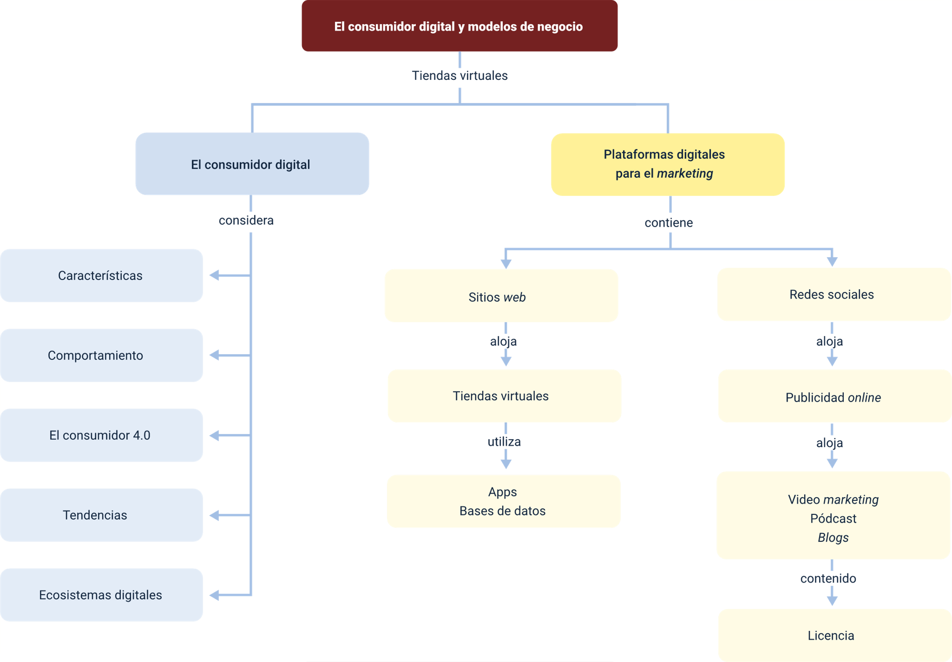

Material complementario

|  |  |  |  |
| --- | --- | --- | --- |
| **Tema** | **Referencia APA del Material** | **Tipo de material**  **(Video, capítulo de libro, artículo, otro)** | **Enlace del Recurso o**  **Archivo del documento o material** |
| Habilidades Digitales y Recursos Google - SENA | Ecosistema de Recursos Educativos Digitales SENA. (s.f.). *Habilidades Digitales y Recursos Google – SENA*. [Video]. YouTube. | Video | [**https://www.youtube.com/watch?v=2HhXvGP0uU8&list=PLdgsC6jI-tmV2RKgTC848jJlOqJWe5e4D**](https://www.youtube.com/watch?v=2HhXvGP0uU8&list=PLdgsC6jI-tmV2RKgTC848jJlOqJWe5e4D) |
| Redes sociales | Ecosistema de Recursos Educativos Digitales SENA. (s.f.). *Redes sociales.* [Video]. YouTube. | Video | [**https://www.youtube.com/watch?v=rR5wqTUDRI4**](https://www.youtube.com/watch?v=rR5wqTUDRI4) |
| Conceptos Básicos Sobre “Marketing” Digital - SENA | Ecosistema de Recursos Educativos Digitales SENA. (s.f.). *Conceptos básicos sobre “*marketing” *digital – SENA.* [Video]. YouTube. | Video | [**https://www.youtube.com/watch?v=LnUX087fcsk**](https://www.youtube.com/watch?v=LnUX087fcsk) |

Glosario

**Base de datos:** administran datos de manera organizada y jerárquica.

**Consumidor:** persona u organización que consume bienes o servicios que los productores o proveedores ponen a su disposición en el mercado y que sirven para satisfacer algún tipo de necesidad.

**“Internet”:** red de computadores conectados a globalmente en red.

**Licencias:** permisos o autorizaciones que se dan para explotar derechos de autor.

**“Marketing” Digital:** planes o estrategias que emplean las organizaciones para impulsar o generar valor de marca.

**Redes sociales:** comunidad de personas que se forman en “internet”.

**Sitio “web”:** conjunto de páginas “web”.

Referencias bibliográficas

Carús, L. F., Víctor, C. D., t Argüelles, I. (s. f.). El comportamiento del consumidor online factores que aumentan la actividad de búsqueda de Ewom en el sector turístico. Uniovi.es. <https://digibuo.uniovi.es/dspace/bitstream/handle/10651/29594/TFM_FdezCarus,Leticia.pdf;jsessionid=DBC988DD19773D40B92C3AE8CD6D8EC3?sequence=6>

Del Carmen, M., Rodríguez, R., Desiré, D. A., Padilla, Q., y Mayo, S. (s. f.). El consumidor digital: motivaciones y factores que influencian su comportamiento. Idus.us.es. <https://idus.us.es/bitstream/handle/11441/93839/El_consumidor_digital.pdf?sequence=3>

Moschini, S., y Di, N. (s. f.). Claves del “marketing” digital. Edu.mx. <https://www.ceut.edu.mx/Biblioteca/books/Administraci%C3%B3n-2/Claves-del-Marketing-Digital.pdf>

Créditos

|  |  |  |
| --- | --- | --- |
| **Nombre** | **Cargo** | **Regional y Centro de Formación** |
| **Claudia Patricia Aristizabal** | Responsable del equipo | Dirección General |
| **Norma Constanza Morales Cruz** | Responsable de línea de producción | Regional Tolima - Centro de Comercio y Servicios |
| **Lizeth Daniela Reinoso Diaz** | Experta temática | Regional Tolima. Centro Agropecuario La Granja |
| **Oscar Absalón Guevara** | Diseñador instruccional | Regional Santander. Centro de la Industria, la Empresa y los Servicios – CIES |
| **Ana Catalina Córdoba Sus** | Asesora metodológica | Regional Distrito Capital. Centro de Diseño y Metrología |
| **Rafael Neftalí Lizcano Reyes** | Asesor pedagógico | Regional Santander - Centro Industrial del Diseño y la Manufactura |
| **Julia Isabel Roberto** | Correctora de estilo | egional Distrito Capital. Centro de Diseño y Metrología |
| **Humberto Arias Díaz** | Diseñador instruccional | Regional Tolima – Centro de Comercio y Servicios |
| **Maria Inés Machado López** | Metodóloga | Regional Tolima – Centro de Comercio y Servicios |
| **Yobanni Penagos** | Diseñador web | Regional Tolima Centro de Comercio y Servicios |
| **Veimar Celis Melendez** | Desarrollador Fullstack | Regional Tolima - Centro de Comercio y Servicios |
| **Gilberto Junior Rodríguez Rodríguez** | Storyboard e Ilustración | Regional Tolima - Centro de Comercio y Servicios |
| **Nelson Iván Vera Briceño** | Producción audiovisual | Regional Tolima - Centro de Comercio y Servicios |
| **Oleg Litvin** | Animador y Producción audiovisual | Regional Tolima - Centro de Comercio y Servicios |
| **Mauricio Oviedo** | Validación y vinculación en plataforma LMS | Regional Tolima - Centro de Comercio y Servicios |
| **Gilberto Naranjo Farfán** | Validación de contenidos accesibles | Regional Tolima - Centro de Comercio y Servicios |